MANUAL TÉCNICO.

PROYECTO: SISTEMA DE FACTURACION MULTIEMPRESARIAL

ALEJANDRO DANIEL CORONEL FABARA

PRIMER SEMESTRE

TRABAJO DE FIN DE SEMESTRE PRESENTADO PARA EL SERVICIO NACIONAL DE DERECHOS INTELECTUALES.

TUTOR

MICHAEL YANANGOMEZ

INSTITUTO TECNOLÓGICO SUPERIOR DE PATRIMONIO Y TURISMO “YAVIRAC”

DESARROLLO DE SOFTWARE.

PROGRAMA DE FORMACIÓN DUAL.

QUITO - ECUADOR, OCTUBRE 2018

**OBJETIVOS**

IMPLEMENTAR UN SISTEMA DE INVENTARIO Y FACTURACIÓN MEDIANTE LA PROGRAMACION ORIENTADA A OBJETOS DE ACUERDO A LOS CONOCIMIENTOS ADQUIRIDOS EN LA FASE PRACTICA DE LA EMPRESA SENADI.

ESPECIFICOS:

* Representar la funcionalidad técnica de la estructura y diseño del aplicativo.
* Definir claramente el procedimiento de instalación de las herramientas necesarias para ejecutar el aplicativo de una manera mas eficiente.
* Detallar claramente los requerimientos de hardware y software para la implementación de nuestra aplicación.
* Describir las herramientas utilizadas para el desarrollo del prototipo.

**1**

**INTRODUCCION**

Mediante este manual Técnico se describe los pasos para instalar los requerimientos de software para nuestro aplicativo .

Cabe destacar que los sistemas utilizados son muy rapidos de conseguirlos y reconocidos a nivel mundial para el desarrollo de software , no se requiere efectuar compras adicionales para instalar otros software que están en el mercado .

El usuario o encargado de manejar nuestro aplicativo tendrá el pleno derecho de utilizar nuestro manual sin uso restringido de la misma , ya sea por fines educativos o comerciales de acuerdo a su requerimiento.

2

1. **REQUERIMIENTOS TECNICOS**

**REQUERIMIENTOS MÍNIMOS DE HARDAWARE**

* **PROCESADOR :**  Core
* **MEMORIA RAM: Mínimo** 4 Giga-byte( GB)
* **DISCO DURO:** 500 GB

**REQUERIMIENTOS MÍNIMOS DE SOFTWARE**

* **SISTEMA OPERATIVO :**  Windows 7

**3**

**2. HERRAMIENTAS UTILIZADAS PARA EL DESARROLLO**

**2.1 JAVA DEVELOPMENT KIT (JDK)**

Es un software que provee herramientas de desarrollo para la creación de programas en java.

JDK nos permite ejecutar , compilar el programa ya finalizado para su respectivo uso.

**2.2 MYSQL**

Es un manejador de base de datos relacional , desarrollado como software libre.

Ofrece ventajas como fácil adaptación a diferentes entornos de desarrollo, interacción con lenguajes de programación como PHP , Java , JavaScript e integración con distintos sistemas operativos.

**2.3 JAVA**

Es un lenguaje de programación de propósito general , orientado a objetos , posee su propio entorno para desarrollar aplicaciones gráficas y aplicaciones web .

A la hora de detectar los errores es muy eficiente ya que posee un detector de errores a diferencia de PHP que no lo posee

**2.4 JPA**

Es una API de persistencia desarrollada por la plataforma JAVA EE.

Es un framework del lenguaje de programación JAVA que maneja datos relacionales en aplicaciones utilizando la plataforma JAVA.

**2.5 JASPERREPORTS**

Es una biblioteca de creación de informes que tienen la habilidad de entregar contenido enriquecido al monitor , a la impresora o a ficheros PDF , HTML , XLS , CSV y XML

Esta escrito completamente en JAVA para el contenido dinámico .

4

**2.6 NETBEANS**

Es un entorno de desarrollo integrado libre para el lenguaje de programación Java .

NetBeans es un proyecto de código abierto de gran éxito con una gran base de usuarios, una comunidad en constante crecimiento.

**5**

**3.INSTALACION DEL JDK**

Hay que recordar que el JDK nos permite compilar nuestros archivos.java :

* Cuando creamos nuestro archivo .java la computadora no es capaz de leer este código. Ahí es cuando el jdk empieza a trabajar.
* Si no hay ningún error jdk realiza una compilación la cual es de ceros y unos (0001111).
* **PASOS PARA INSTALAR EL JDK**

1. <https://www.oracle.com/technetwork/java/javase/downloads/jdk8-downloads-2133151.html?ssSourceSiteId=otnes>

En este link podemos descargar el jdk , recordarles que deben descargar de acuerdo a su sistema operativo , aceptando la licencia y proceder a descargar

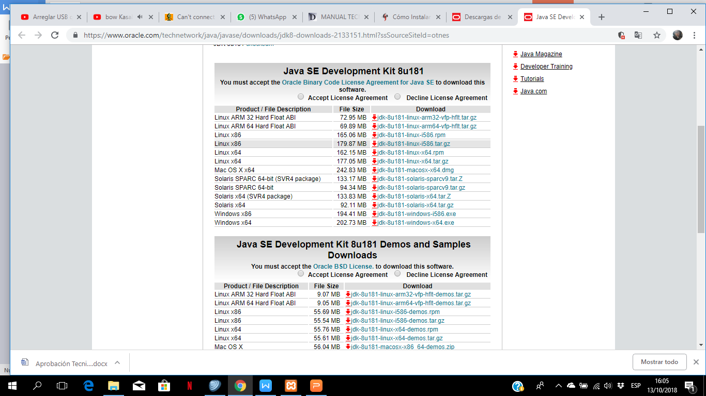

1. Dada la descarga en el equipo que se descargo nos aparacera un archivo como este :

6

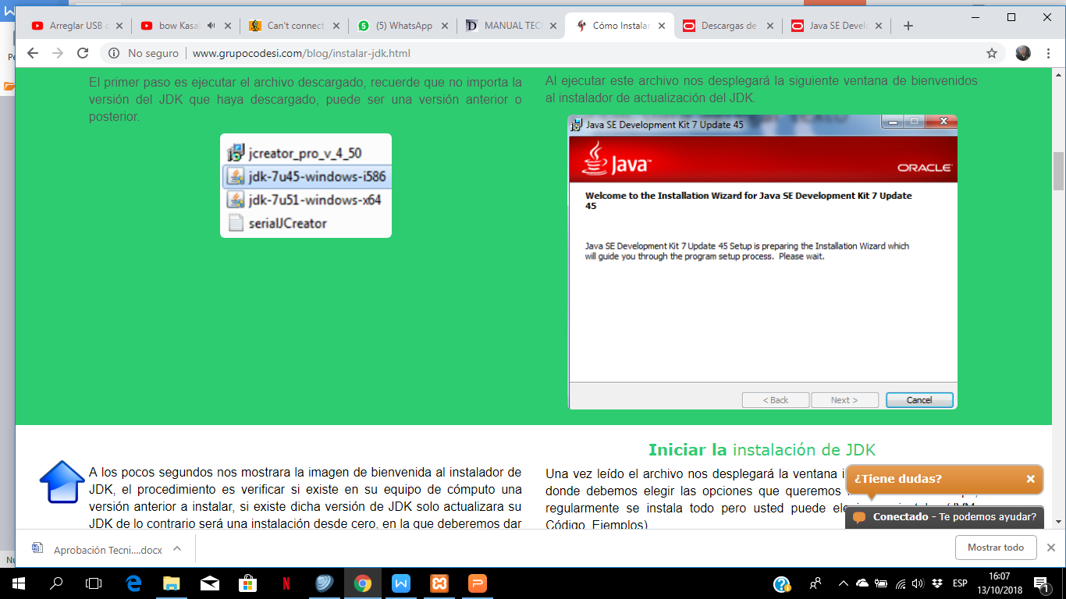

1. Al ejecutar el archivo nos aparecerá una ventana de bienvenida para instalar el JDK.

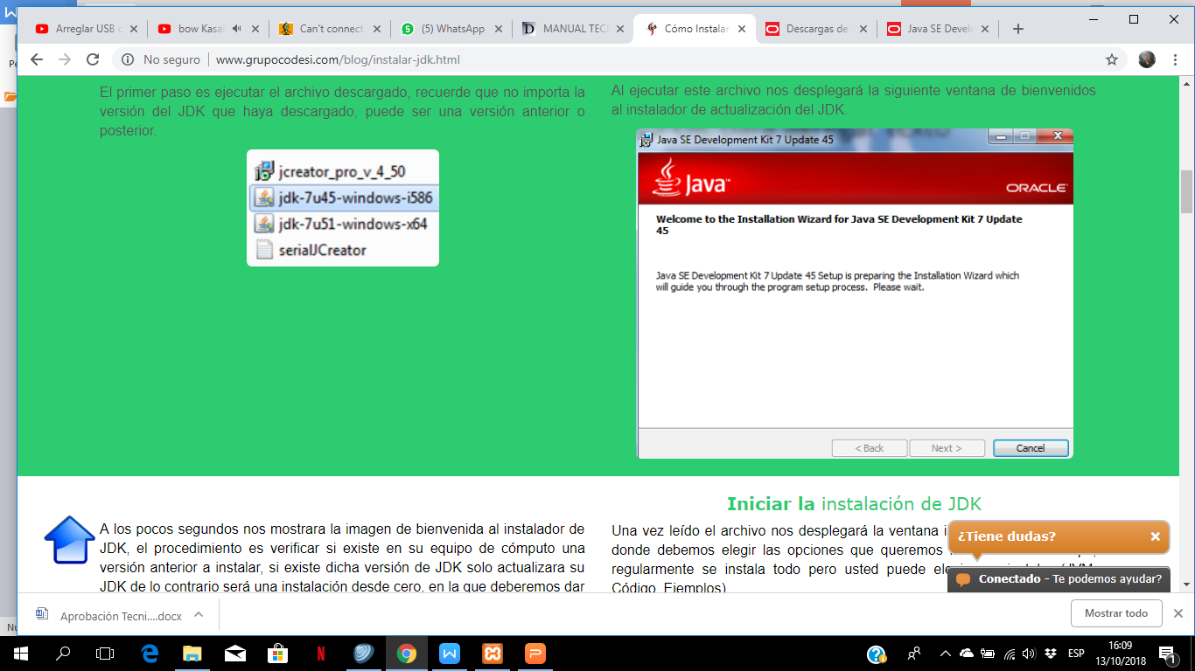

1. Después de varios segundos el instalador verifica que si su equipo tiene instalado una versión anterior de JDK , si es de serlo solo lo actualizara , pero si es lo contrario lo instalara desde cero.

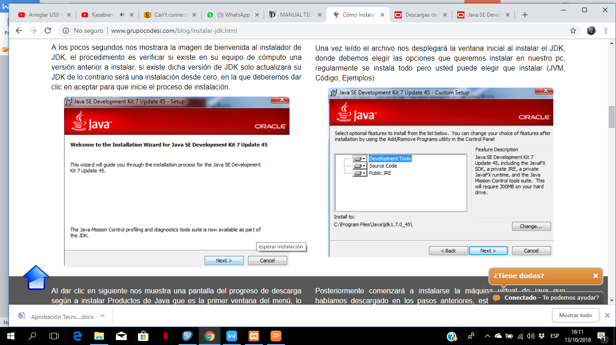

1. Una vez procedido al siguiente paso nos aparecerá una ventana de elegir una opción para instalarlo , normalmente se escoge la primera opción .

7



1. Al dar click en next se no abrirá una ventana de de progreso de instalación .

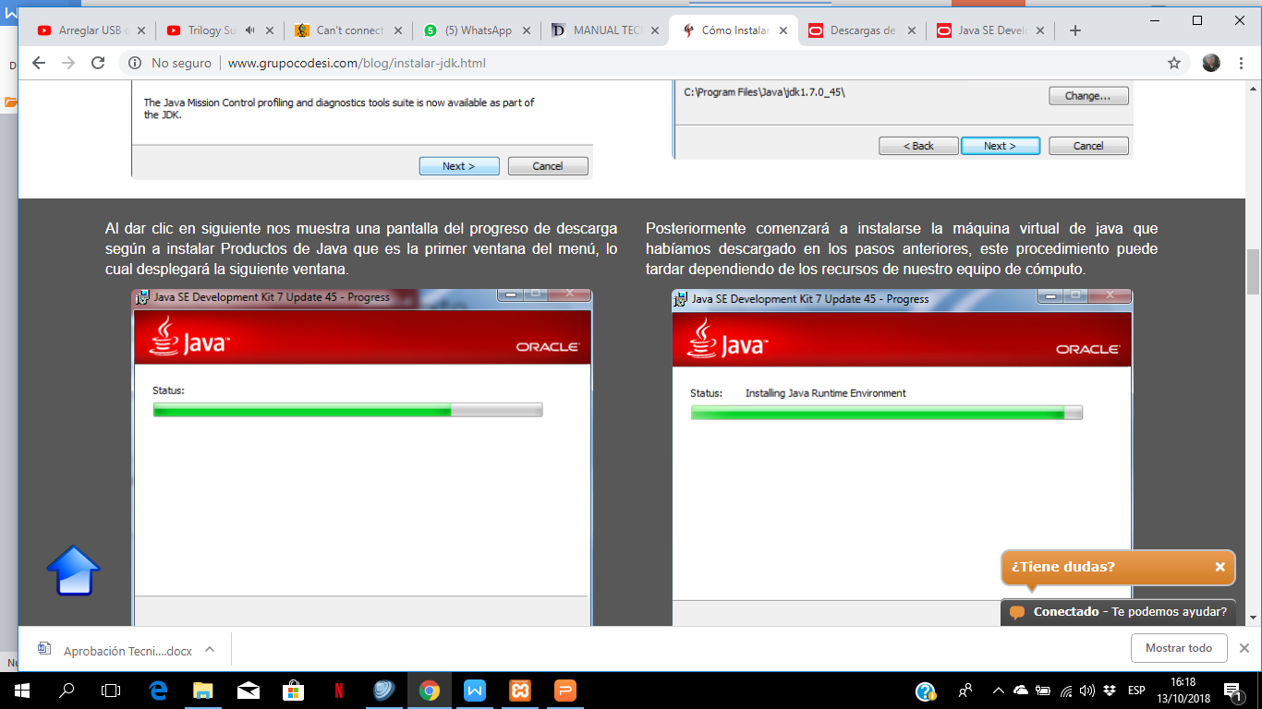

1. En la primera ventana nos preguntara que si el jdk lo instalamos en la maquina virtual , obviamente no cambiamos en nada y lo mandamos en next .

Después de clickear en next comenzara a instalarse los componentes en la segunda imagen.

ESTO TARDA ALGUNOS MINUTOS .

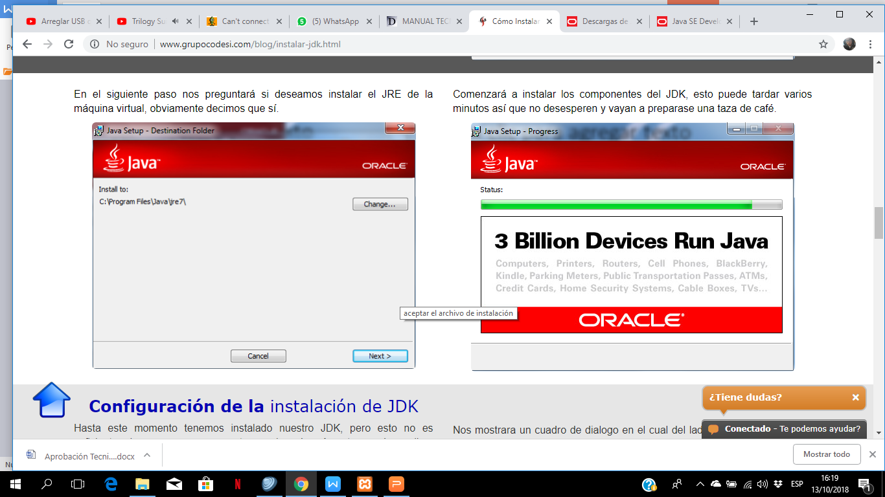

**8**

**4.INSTALACION DE JAVA NETBEANS**

Cabe destacar que para que funcione el java NetBeans primeramente debe estar instalado en su equipo el JDK para generar las aplicaciones .

Los pasos para instalar el java NetBeans son :

1. <https://netbeans.org/downloads/>

En este link podemos descargar el IDE NetBeans .

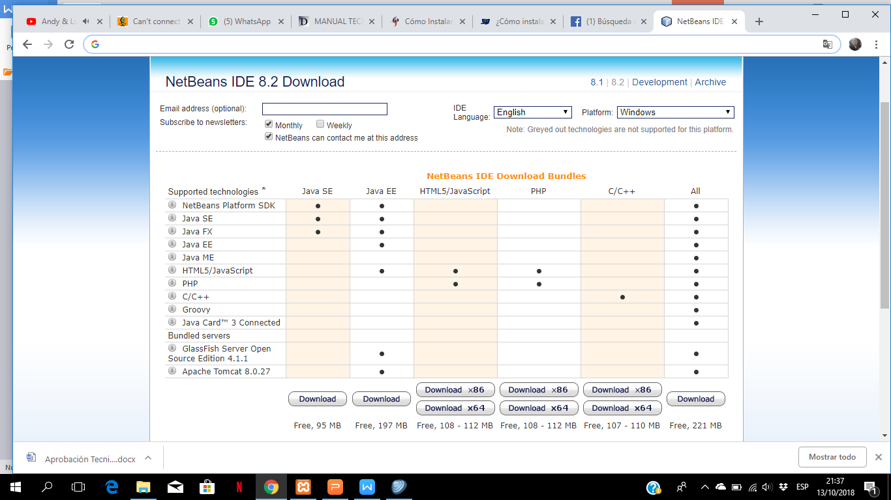

Es importante mencionarles que existen 6 opciones para descargar , pero para no tener problemas a la hora de realizar aplicaciones con otras tecnologías , lo que procederemos a hacer es dar click en DOWNLOAD en el paquete “ ALL “.

1. A la hora de descargar los el instalador nos aparecerá un icono en descargas o la ruta que eligieron para que se guarde.

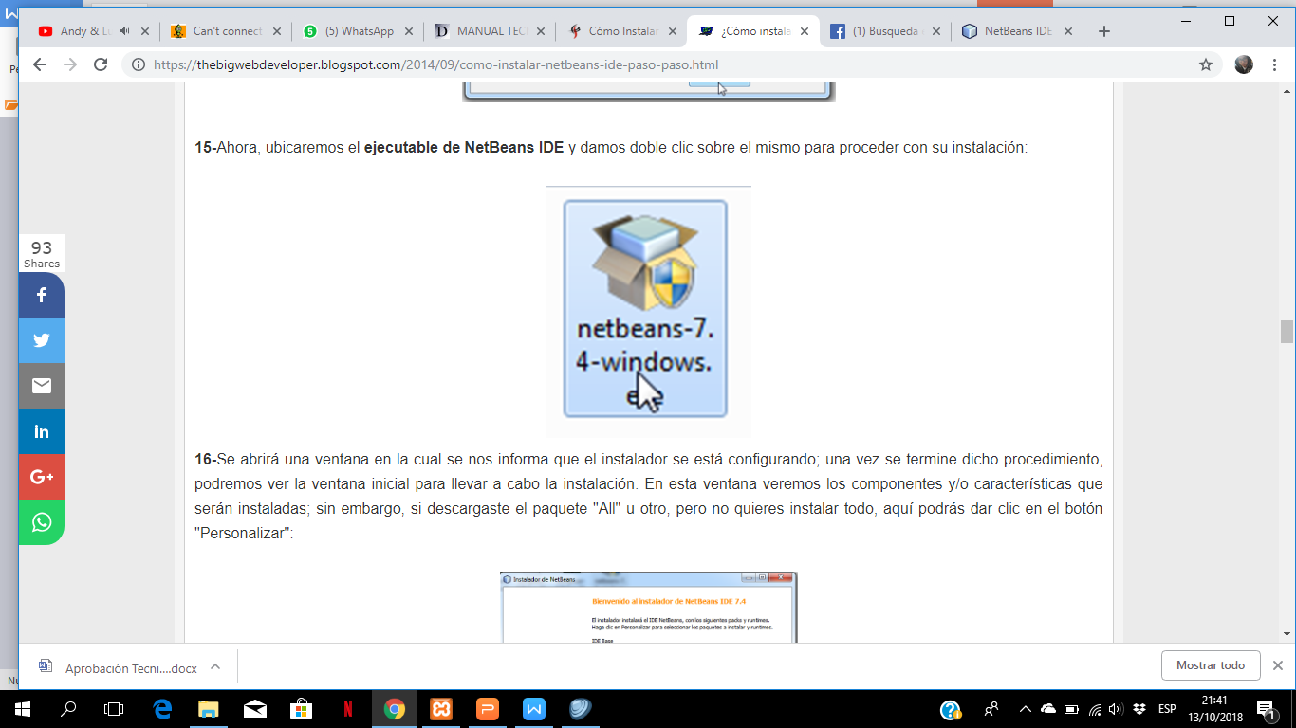

Ese es el instalador de nuestro NetBeans , solo damos click derecho y ejecutar.

1. Se nos abrirla una ventana que nos informara de todo lo que se va a instalar , pero si no quieres que se instale todos los paquetes lo que debes hacer es dar click en el botón “Personalizar” , pero si quieres instalar todos los paquetes solo le das click en el botón “siguiente”.

9

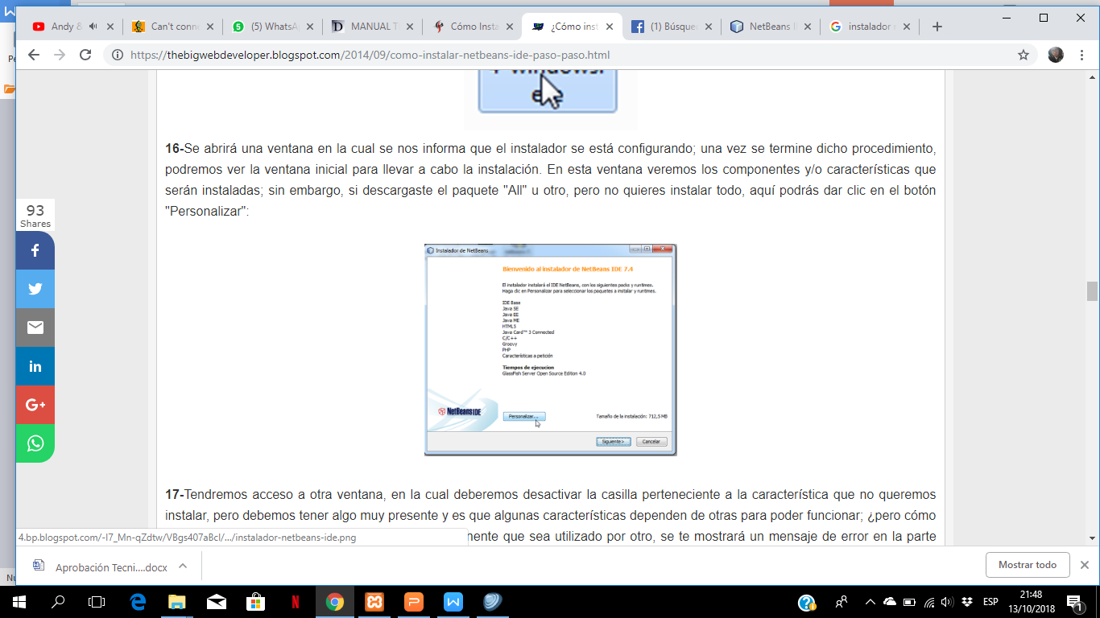

1. Luego de pasar por el boton siguiente nos aparecerá una ventana para aceptar la licencia lo que se hace es aceptar el acuerdo de licencia y dar click en el boton “siguiente”.

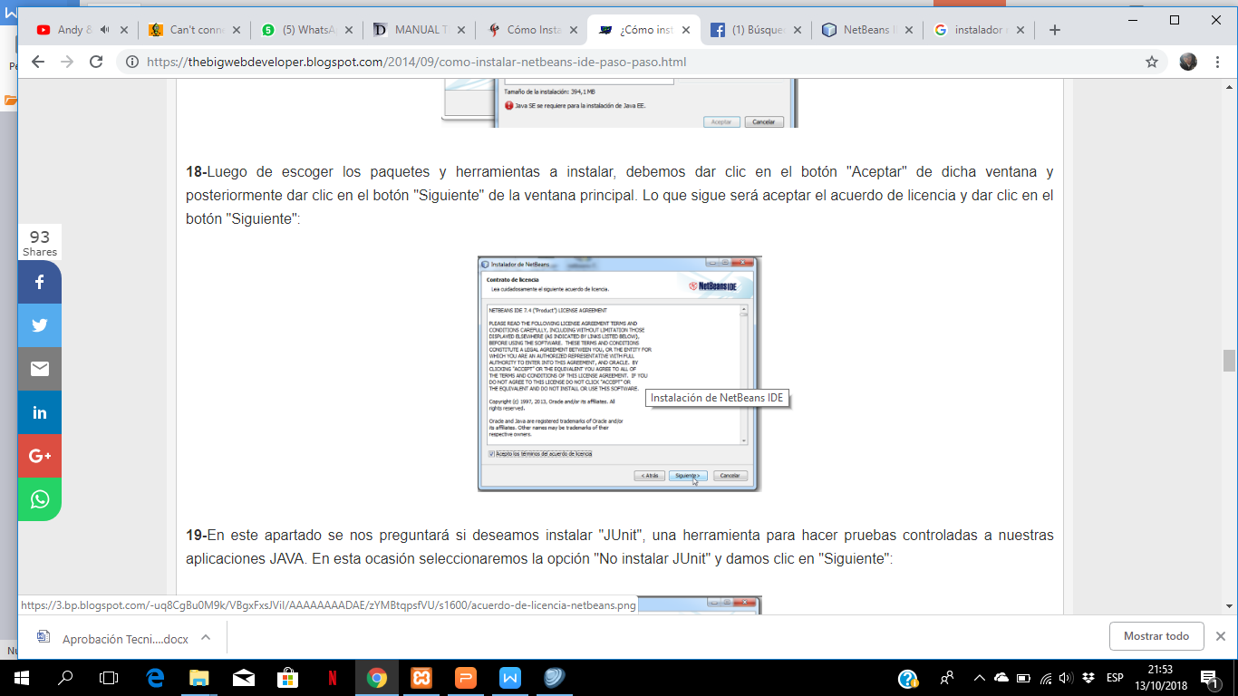

1. En esta ventana nos mostrara la ruta en la que se va a guardar el NetBeans y ademas nos aparecerá el JDK que va a utilizar , que es el que se instalo anteriormente por eso es importante instalar el JDK primero .

10

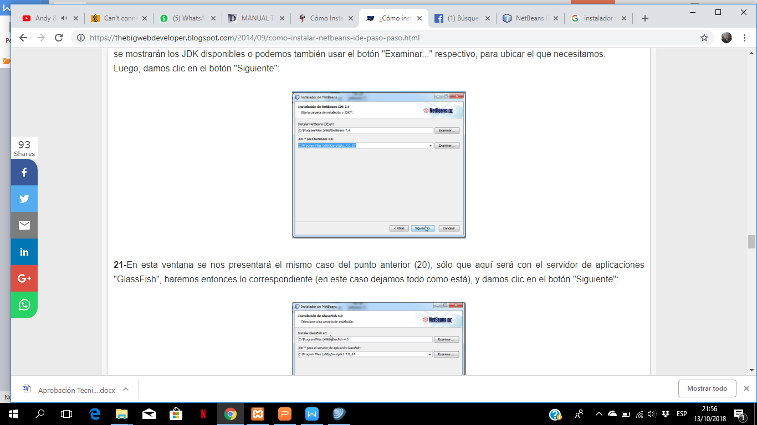

1. En esta ventana nos muestra que todo esta en orden , si esta bien todo damos click en el boton instalar para que nos instale los componentes .

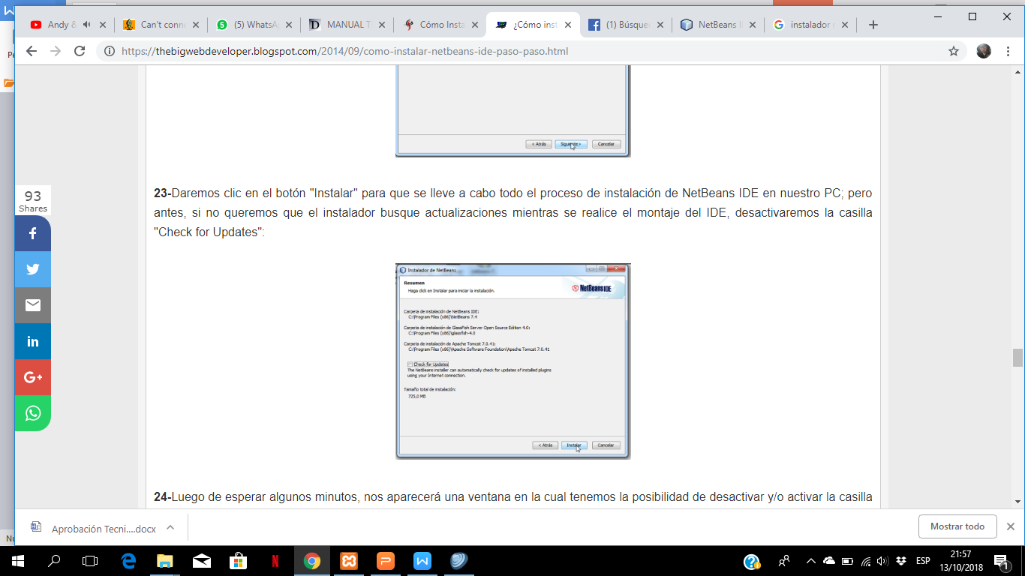

1. Finalmente nos aparecera el icono del escritorio para abrilr y crear nuestros programas

11

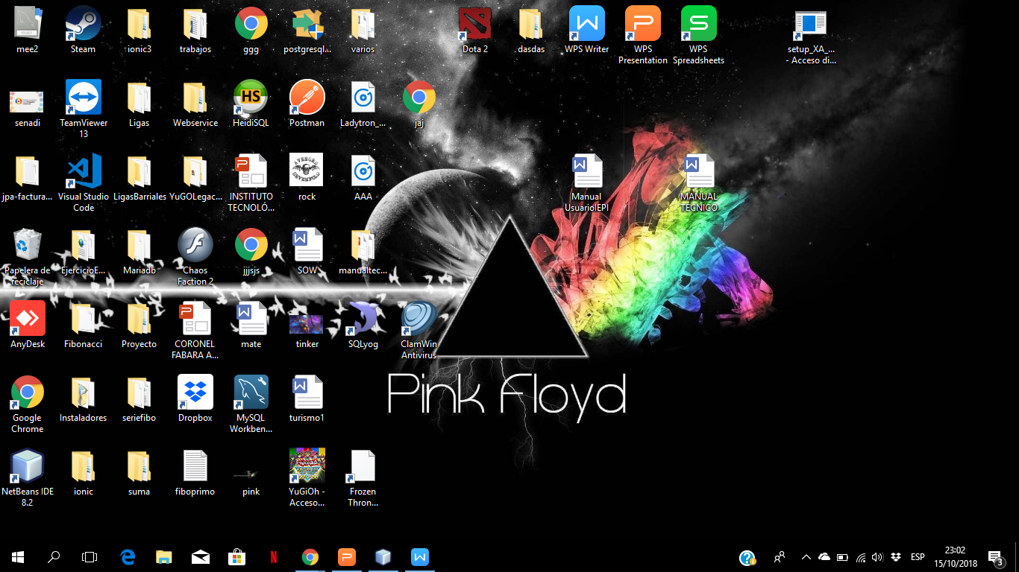

12

1. **MODELO ENTIDAD RELACION**

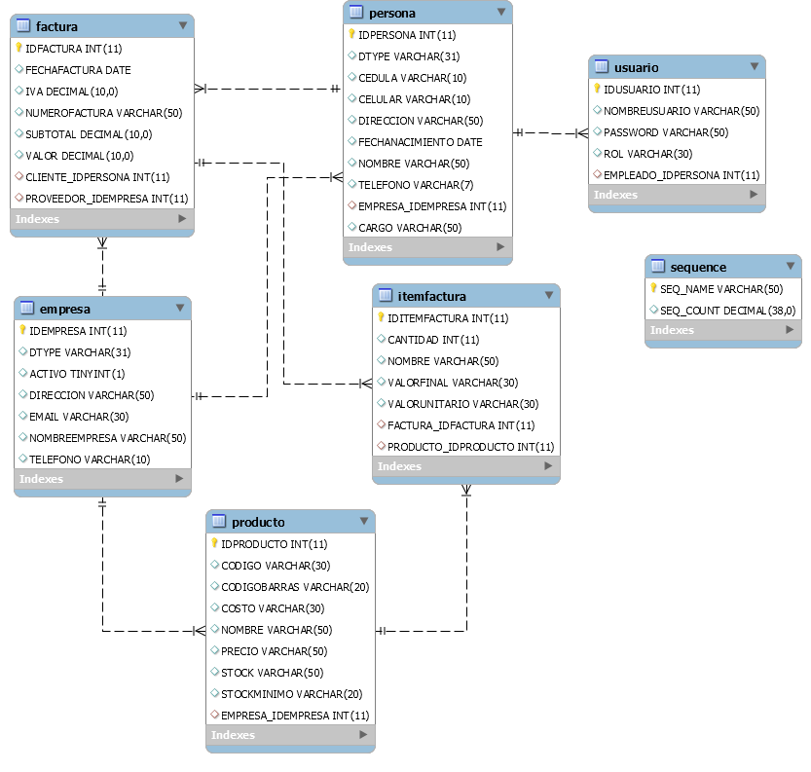

**13**

1. **DIAGRAMA DE CASOS DE USO**

**Facturación**

En este diagrama se visualiza que el administrador es el que va a manejar única y exclusivamente el sistema de facturación .

Revisa la factura de ventas

Registra la compra de productos

Crea,Borra,edita las Empresas ,Usuarios,Proveedores ,Clientes,Producto

Registra la venta de Productos

**14**